A közgazdaságtan azt vizsgálja, hogy a társadalom hogyan gazdálkodik szűkös erőforrásaival

**Szűkösség (korlát, limit)** miatt kell dönteni

Lemondással jár: **Haszonáldozati költség**

A döntésnek van **célja, korlátja ->** optimalizálás -> **optimum döntés**

**ALAPELVEK**

**0, CSAK AZ EGYÉNEK HOZNAK DÖNTÉSEKET**

**1, AZ EMBEREK ÁTVÁLTÁSOKKAL SZEMBESÜLNEK**

Döntést hoznak = átváltanak

**Pareto hatékonyság:** az az állapot, amikor nem tudunk *Pareto javítást* elvégezni

**Pareto javítás:** ha találunk egy lehetőséget arra, hogy akárcsak egy embert kedvezőbb helyzetbe hozzunk, anélkül, hogy bárki másnak ártanánk

**2, MINDENNEK AZ A KÖLTSÉGE, AMIRŐL LEMONDUNK ÉRTE**

Alternatív költség

**3, A RACIONÁLIS EMBER MARGINÁLIS ÉRTÉKEKBEN GONDOLKODIK**

marginális – határváltozás

határ – valaminek a széle

határváltozás – az éppen aktuális helyzeten túl mit teszünk

**4, AZ EMBEREK ÖSZTÖNZŐKRE REAGÁLNAK**

**Ösztönző:** ami cselekvésre késztet (büntetés vagy jutalom)

**MODELL**

Egyszerűsített kép

Ha a valóság így működik, miért?

2 változó

**1, Endogén:** belső, akit magyarázunk

**2, Exogén:** külső, nincs rá hatás

**MIKROÖKONÓMIAI SZEREPLŐKET MI JELLEMZI?**

* a fogyasztó 1 személy
* választásával jószágkosarakat vásárol
* **Cél:** személyes jólétének maximalizálása
  + -önérdek követő
  + -racionális
  + -marginális gondolkodás
* szabadon dönt
* van célja, és következetes
* választása: racionális (mérlegelés – érvek, korlátok figyelembe vétele)
* teljes körűen informált
* eltekintünk az idő tényezőtől -> a modell statikus
* adott szükséglet kielégítése
* az egyénnek létezik hasznossági függvénye
* kiszűrjük a bizonytalanságot
* csak piaci tranzakciókat vizsgálunk

**AZ ELSŐ MODELL**

**Feltételek**

* 1 kiválasztott termék
* 1 exogén információ, ami ismert -> jövedelem
* a terméknek különböző árkategóriái vannak

**PIACI KERESLETI MODELL**

a piacon lévő szereplők különböző árak mellett milyen mennyiséget képesek és hajlandóak fogyasztani

**Kereslet törvény:** ha nő a jószág ára, csökken a kereslet

**Keresleti függvény:** az ár és a kereslet közötti kapcsolat mutatja meg minden egyéb változatlanság mellett

**PIACI KÍNÁLATI MODELL**

termelők összessége különböző árak mellett milyen mennyiséget képes és hajlandó piacra vinni

**Kínálat törvény:** minél magasabb a piaci ár, annál többet hajlandók eladni

**Kínálati függvény:** ár és mennyiség párok, amit a termelő mutat minden egyéb változatlanság mellett

Ha az adott termék árában történik változás, akkor csak a keresleti görbén mozgunk

**Normál termék:** ha nő a jövedelem, akkor a kereslet nő az adott árszint mellett

**Inferior termék (alsóbbrendű):** ha nő a jövedelem, a kereslet csökken

**Ami eltolja a keresleti görbét**

-a kapcsolódó termék árának változása

-**Helyettesítő termék:** a 2 termék egyaránt képesek helyettesíteni a fogyasztást

-**A termékek közötti viszony**

**Jövedelem növekedésének hatására a keresleti görbe eltolódik jobbra** az eredeti ár mellett

**Normál jószág:** a jövedelem görbe jobbra tolódik

**Inferior/alsóbbrendű termék:** a jövedelemnövekedés hatására, vissza esik kereslet az eredeti ár mellett, a keresleti görbe balra tolódik

Helyettesítő termékek és kiegészítő termékek ár változása

-ízlés

-várakozások változásai

-vevők száma

**Ami eltolja a kínálati görbét**

-**tényezők ára:** ha a tényező ár növekszik, a kínálati görbe balra tolódik -> csökken a kínálat, ha a tényező ár csökken a kínálati görbe jobbra tolódik -> a kínálat növekszik

-**technológia:** javul a technológia: kutatás fejlesztés innováció, a kínálati görbe jobbra tolódik

-**várakozások**

**1,Mit érint:**  kereslet, kínálat, kereslet és kínálat

**2, Ábrázolás:** merre tolódik a kereslet, kínálat

**3,Hogyan változik meg az egyensúly:** ár nő csökken vagy nem változik, kínálat nő csökken vagy nem változik

-**eladók száma**

**Árszabályozás:** a kormány úgy dönt, hogy a piaci árakba beleszól, törvényileg határoz meg árakat

**Árplafon/ármaximum:** ennél magasabb áron nem lehet eladni a terméket

ha a plafoni ár nagyobb mint az egyensúlyi, nem fog érvényesülni

ha a plafoni ár kisebb mint az egyensúlyi, akkor érvényesülni fog

**Árpadló/árminimum:** ennél alacsonyabb áron nem lehet eladni

-ha az egyensúlyi ár nagyobb mint a padló ár, nem fog érvényesülni

-ha a padló ár nagyobb mint az egyensúlyi ár, akkor érvényesülni fog

**Képes és hajlandó**

Szűkös, korlátolt helyzet

*Költségvetési egyenes:* KL (költségvetési limit)

**A modell tulajdonságai**

-2 termék modell

-[db] ruha y tengely, [db] élelmiszer x tengely

-jövedelem - > korlátozza a döntést **I**

-termék ára: Pruha Py, Pélelmiszer Px

(x,y) párokat keresünk, amely párok a korlátok figyelembe vételével elérhetőek számunkra

**Korlátok:** I, Px, Py

**KÖLTSÉGVETÉSI HALMAZ**

(x,y) párok, amikor nem költöm el a teljes jövedelmem, vagy ha mégis elköltöm

Px * x + Py * y < I

FT/db db

**KÖLTSÉGVETÉSI EGYENES**

(x,y) párok, amikor elköltöm a teljes jövedelmem

Px * x + Py * y = I

**MEREDEKSÉG**

+1x irányba, hogyan változik az y

m=-Px/Py +1ért cserébe, mennyi y ról kell lemondanom (negatív meredekség) a piacon a jövedelme teljes elköltése mellett

1 x-nek y-ból mért ára

-Px

m=

Py

**Kosarak közötti reláció**

**A > B**  A szigorúan preferált B vel szemben: A biztos hogy hasznosabb mint B

**A > B** A gyengén preferált B vel szemben: A legalább olyan jó mint B

**A ~ B** közömbös kapcsolat A és B ugyan olyan jó a fogyasztó számára

Ha A ~ B és B ~ C -> A ~ C

**Közömbösségi görbe:** a közömbös kosarak összeköthetőek egy görbe segítségével

**Közömbösségi görbe tulajdonságai**

1, Minden kosár 1 közömbösségi görbén szerepelhet

2, A közömbösségi görbék nem metszhetik egymást

3, Kitöltik a jószágteret

**Hasznossági függvény:** bármely kosár pontra meg tudom mondani a hasznosságát

**Hasznosság:** U

**Határ haszon:** +1x vásárlása hogyan változtatja meg a hasznosságomat

∂U y U

MUx = MUy= =

∂x x x

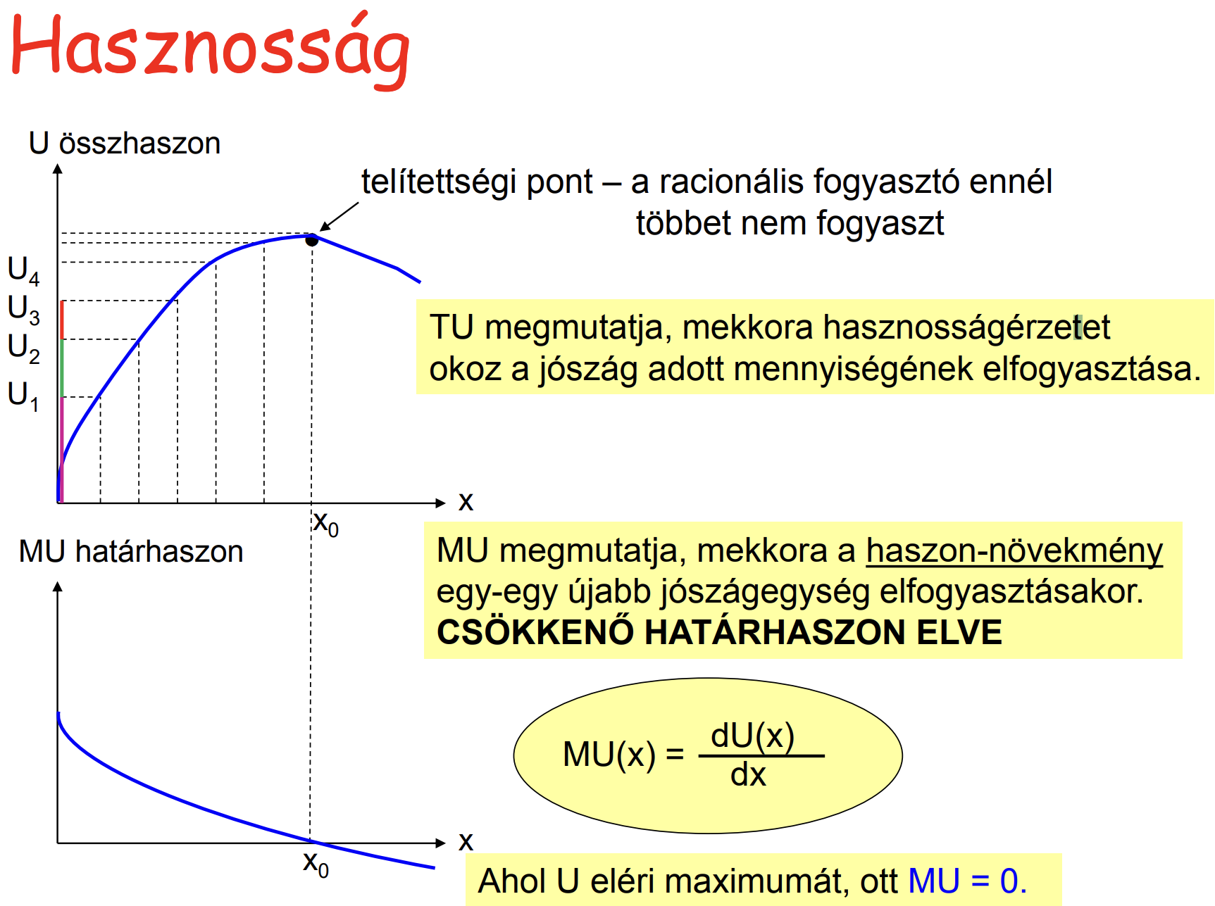

**Helyettesítési határráta (MRS)**

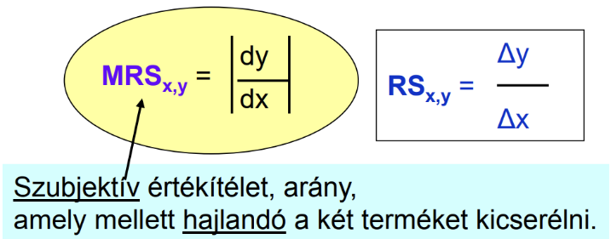Az y jószág azon mennyisége, amit a fogyasztó hajlandó feláldozni az x jószág növelése céljából.

**RS**(helyettesítési ráta):

1 adott mennyiségű x-ről

több x-ért cserébe, adott y-ból

mennyiről kell lemondani

-konvex – nem állandó

RS=y/x x nő, RS csökken

**MRS**(helyettesítési határráta)

-1 adott pontban értelmezett, megmondja, hogy 1xért cserébe mennyi y-ról vagyok **hajlandó** lemondani

-közömbösségi görbe adott pontjában húzott érintő meredeksége MRS(közömbösségi görbe meredeksége)

- Konvex közömbösségi görbe mentén, az MRS csökken, ahogy az x nő

**Függvény preferenciák**

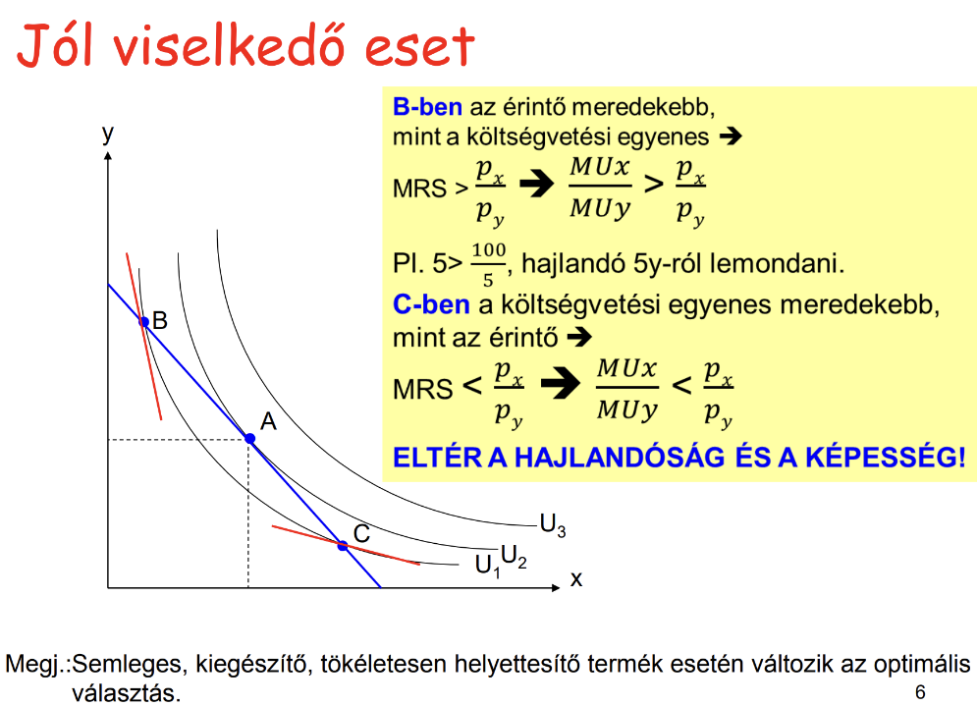**Jól viselkedő**

-dominancia elve: a több jobb érvényesüljön

-negatív meredekséggel rendelkezik

-átlagos kosár preferált a szélsővel szemben

-origóra konvex

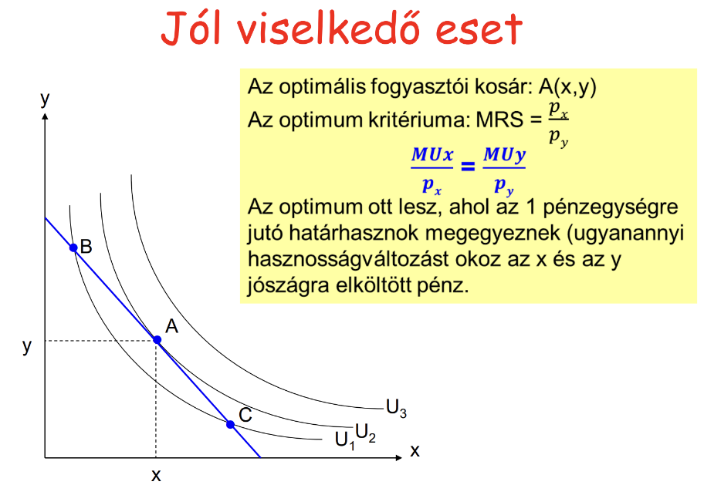

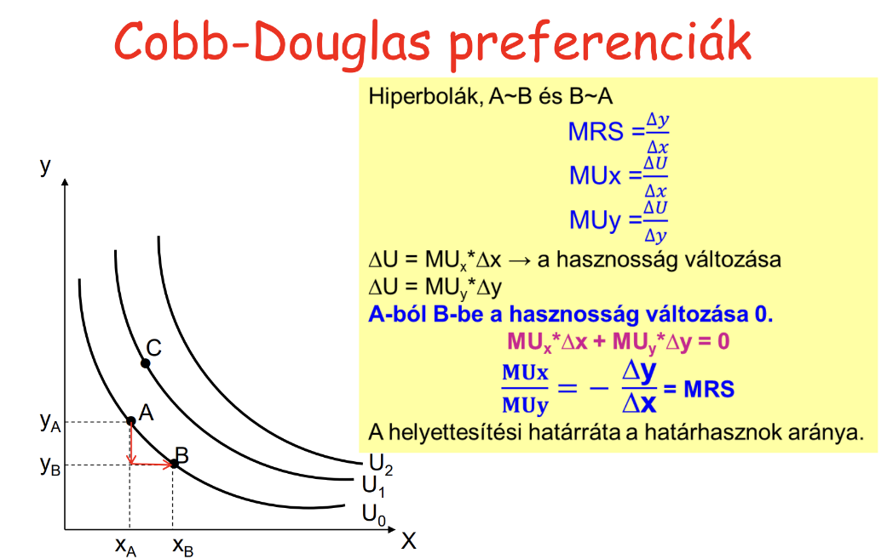

Általános alak:

**U=A*xc*yd** , ahol A,c,d>0 és c+d=1

ha a kitevők összege 1

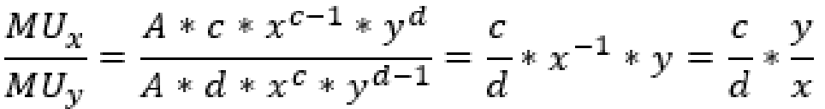



Ha a kitevők összege nem 1

U=A*xa*yb a+b!=1

U=xa/a+b *yb/a+b a/a+b +b/a+b = a+b/a+b=1

a/a+b Alfa

b/a+b -> 1-Alfa

Alfa y

MRS= *

1-Alfa x

**Fogyasztó választása: Döntés -> korlát + hajlandóság -> Umax**

KL meredeksége= Px/Py

U meredeksége= MRS= MUx/MUy

OPTIMUM PONT KRITÉRIUMA= Px/Py=MRS=MUx/MUy

OPTIMUM PONT

Px/Py=MRS=MUx/MUy Optimum pont (x,y)

Px*x+Py*y=I

**Különleges preferenciák**

**Tökéletes helyettesítés**

Termékek között *vagy logika*

1 db jégkrém, vagy 3db fagyi | 1db piros toll vagy 1db kék toll

ugyan úgy preferáljuk a szélső kosarat, mint az átlagosat

**tökéletes helyettesítés** esetén az MRS állandó

MRS meredekség= y/x

U=a*x+b*y meredekség= -a/b

**Tökéletes kiegészítés**

Termékek között *és logika* (és, együtt, csak is kizárólag)

1 jobblábas cipőhöz 1 ballábas cipő

1 csésze teához 2 kanál cukor

A(1,2)->U1 ha csak az egyik nő, akkor a hasznosság nem változik

B(1,10)->U1

MRS ∞ ha y>a/b*x

(csere hajlandóság)= 0 ha y<a/b*x

nem értelmezhető y=a/b*y

y=a/b*x

Opt = Px*x+Py*y=I

**Káros preferencia**

Az egyik jószág fogyasztása káros számomra

Minél nagyobb a káros jószág, annál kevesebb a hasznosság

A semleges növelése nem növeli a hasznosságot

Kopasz ember tusfürdőt használ, de haj balzsamot nem fog

**Konkáv preferenciák**

Mind a 2 jószágot szeretjük, de nem együtt

A szélsőségest preferálja, az átlagossal szemben

Teljesül a monotonitás

MRS növekszik

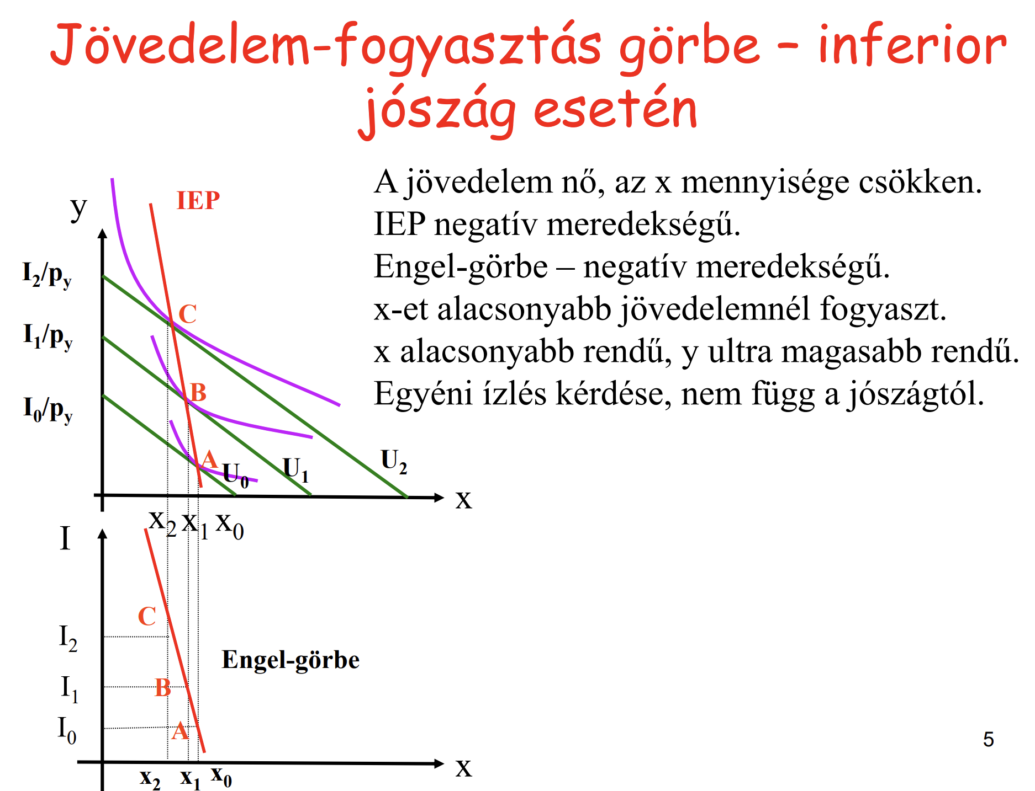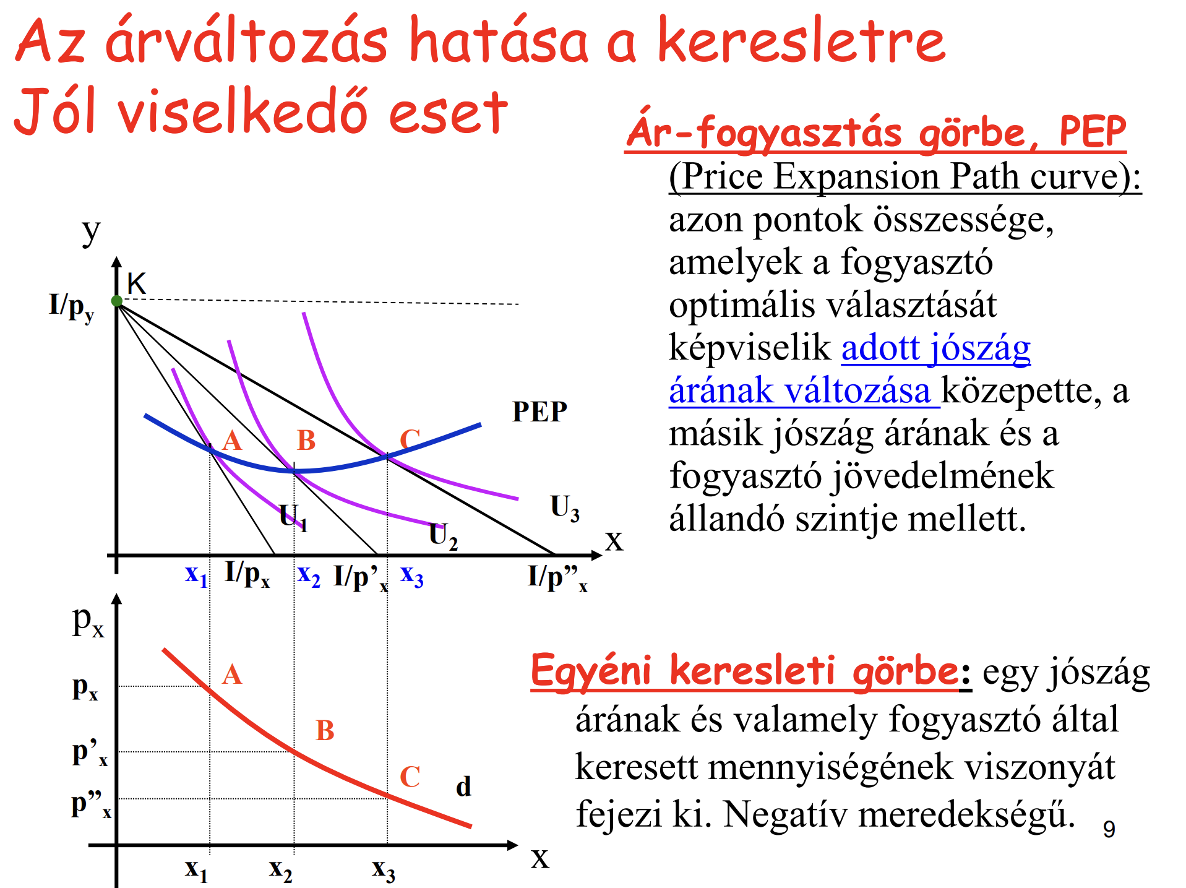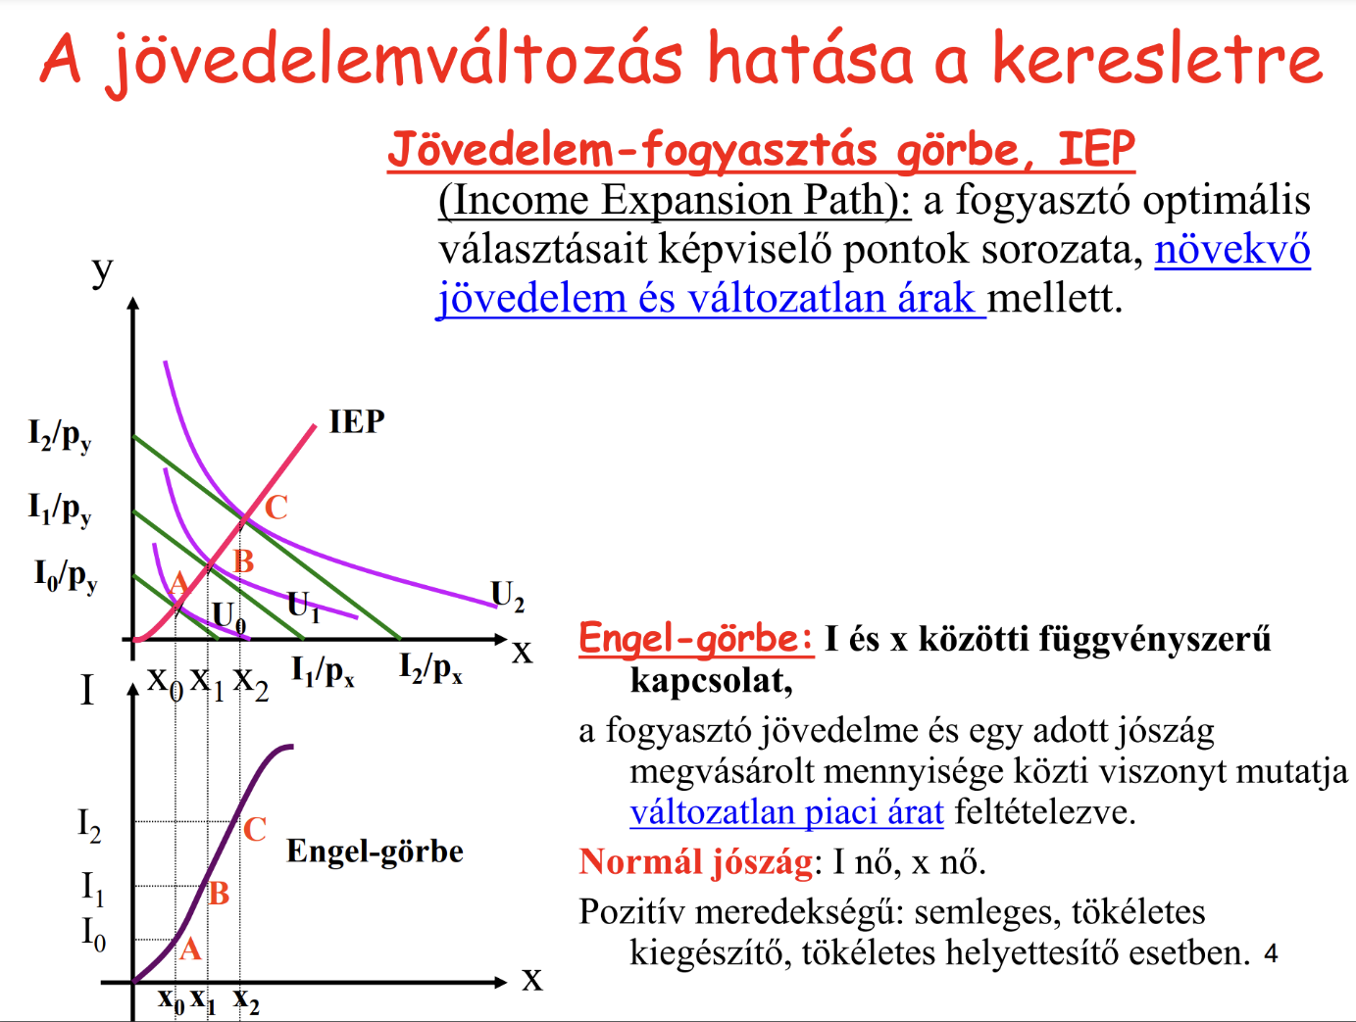

**Rugalmasság**

A következő 2 kérdésre keressük a választ:

Mennyire érzékeny a fogyasztó kereslete a külső tényezők (árak, jövedelem) változásaira?

Mi az oka annak, hogy egyes esetekben nagyon érzékeny a fogyasztók kereslete a változásokra, máskor meg alig?

Azt vizsgáljuk, hogy a fogyasztó jövedelme **I**, a jószág saját ára **Px**, vagy egy másik jószág ára **Py** megváltozik, akkor hogyan változik az **X** jószág fogyasztása

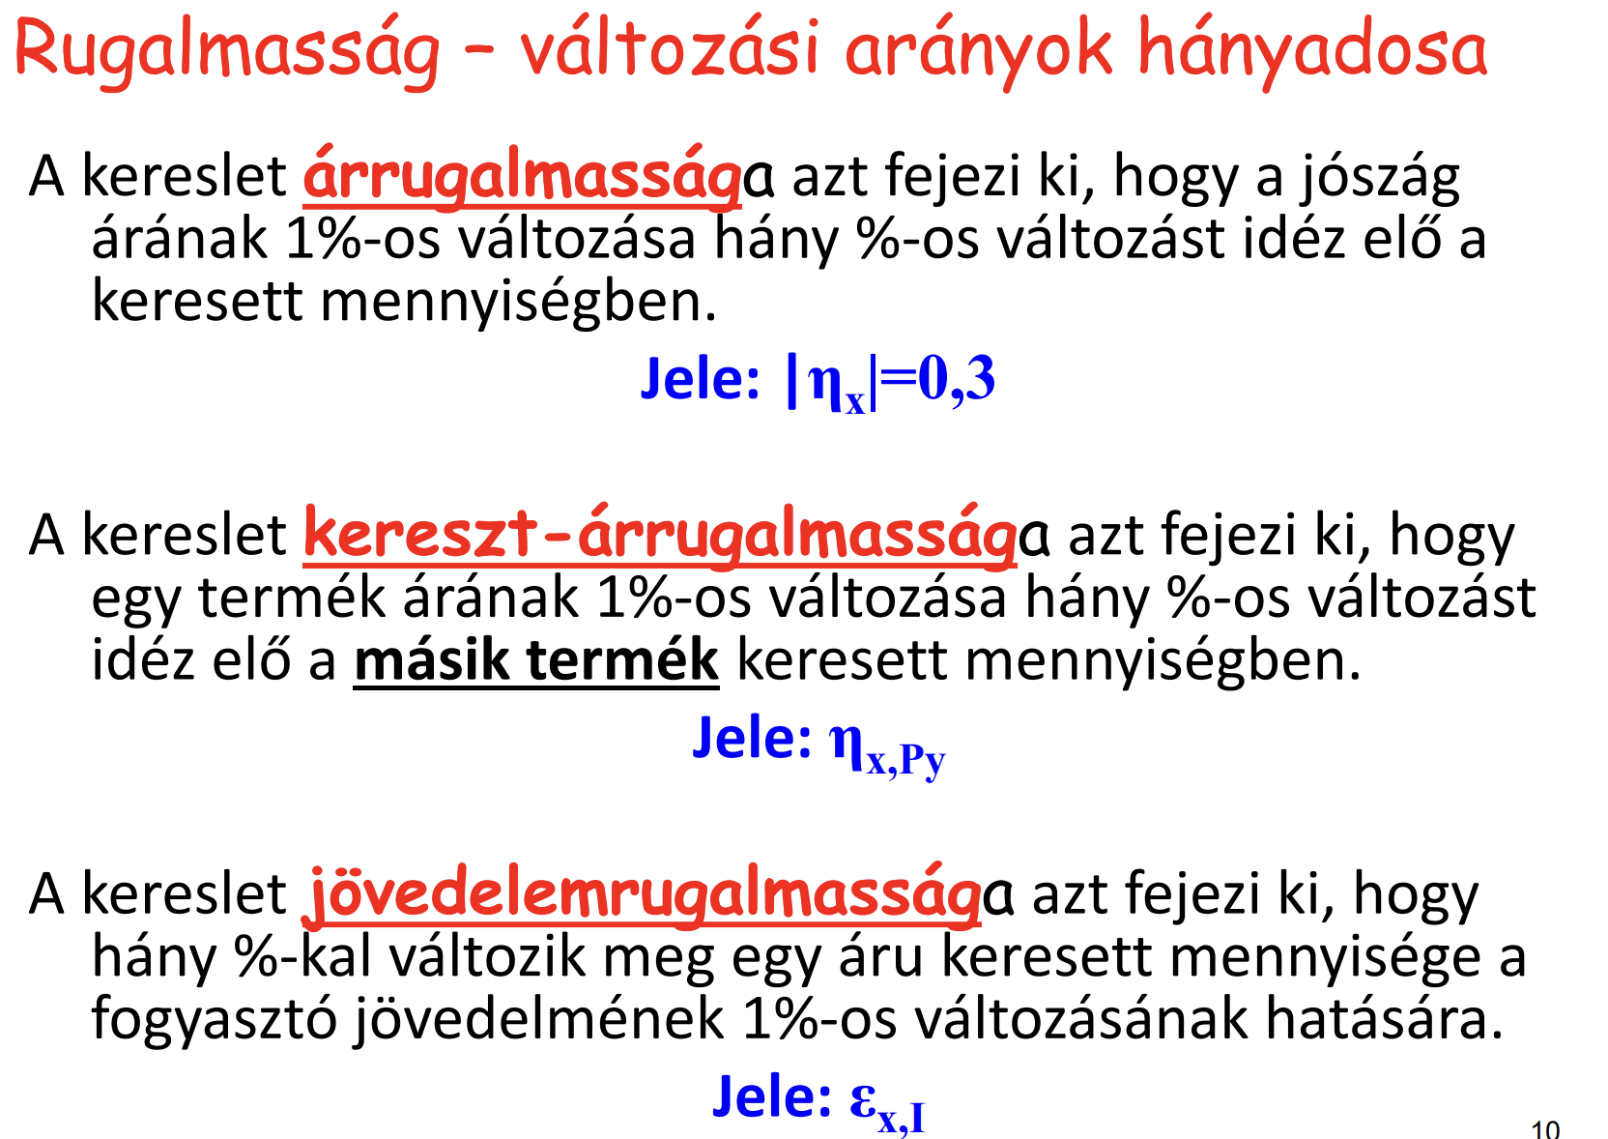

**Árrugalmasság**

